隐藏页面地址的获取

录完隐藏页面的资料后

到栏目里找到这个栏目

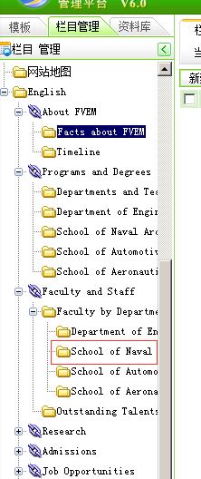

选中

然后

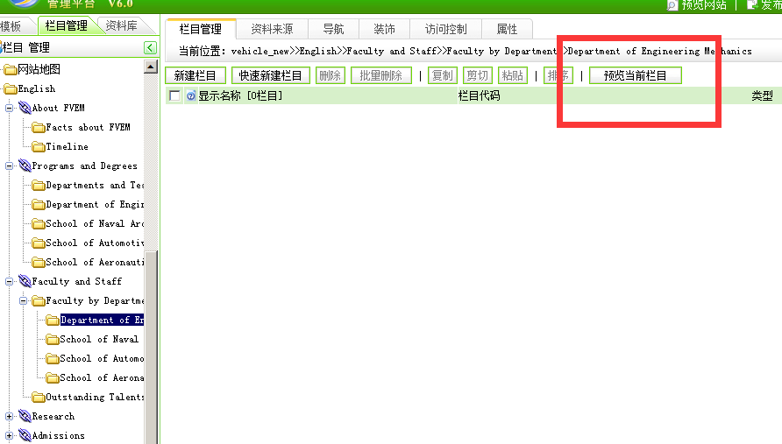

点击右侧的 预览当前栏目

预览之后 弹出新页面 邮件 查看属性

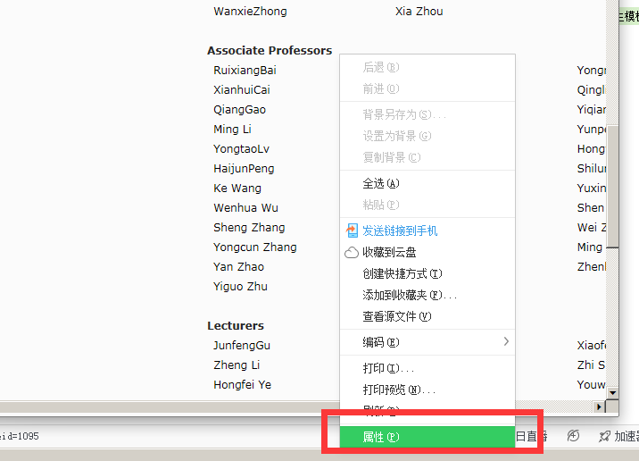

即可查看页面地址

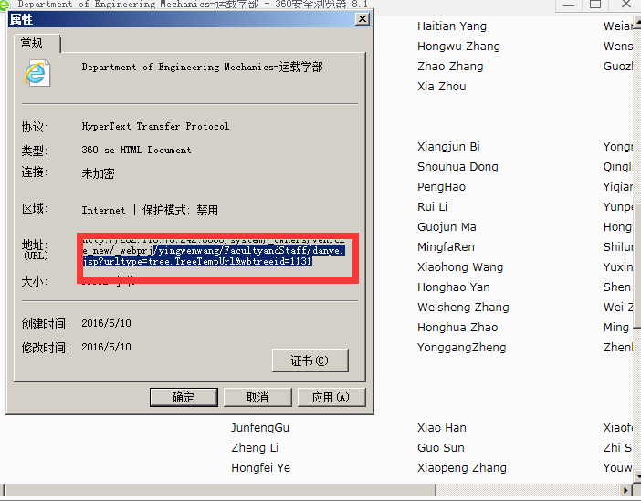

请注意

从/_webprj 之后的“/”开始复制

即可获取链接地址。

第二部：

将获取的链接地址插入到隐藏页面的上级页面中

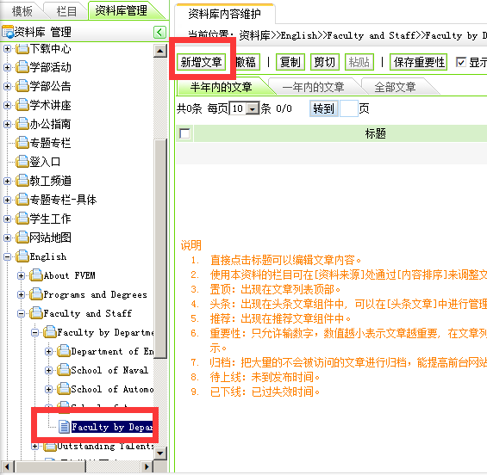

在上级页面的合适位置

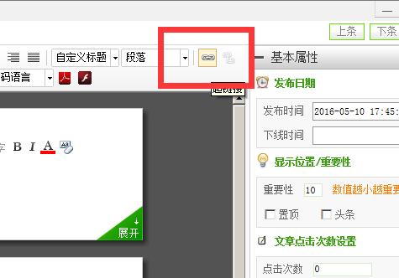

使用超级链接按钮

将刚才复制的地址 插入进去

